毕业生图像校对详细步骤
1 进入学信网http://www.chsi.com.cn，点击“学历电子注册图像校对”（见箭头处）
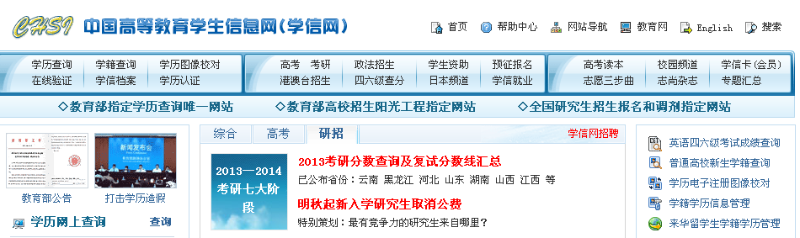
2 点击“注册学信网帐号”（见箭头处）
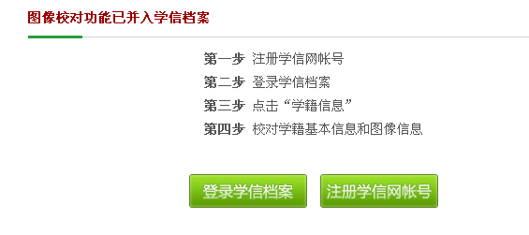
3 输入用户名（有效邮箱地址譬如：lqw1993@163.com）
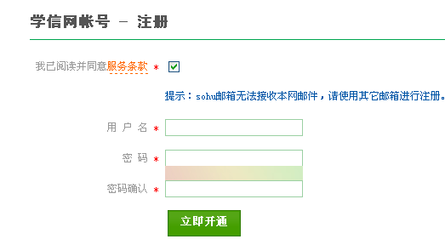
4 进入邮箱（用户名邮箱）激活帐号
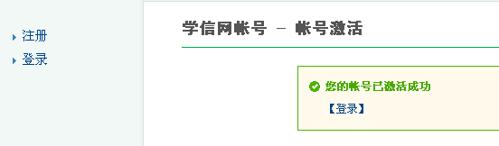
5 点击登录进入系统
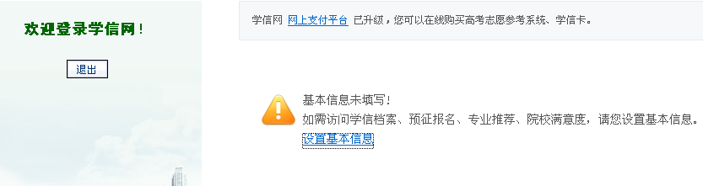
6点击设置基本信息对个人基本信息进行设置
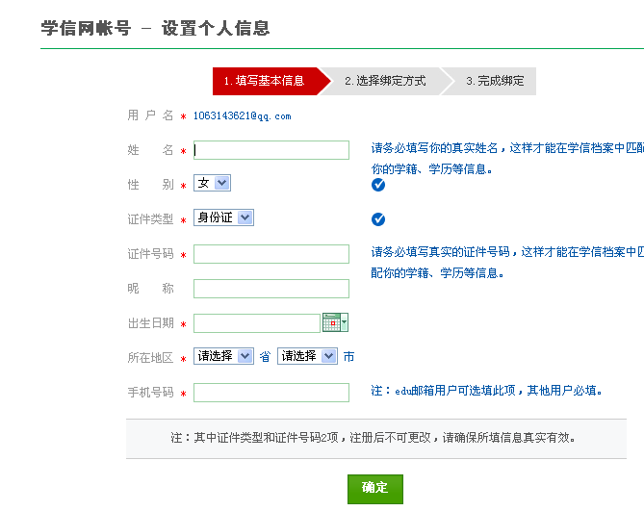

7 绑定实名信息
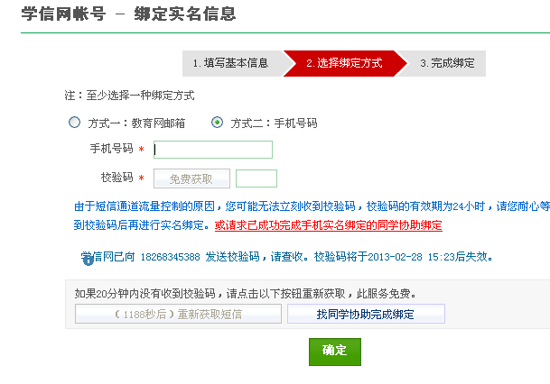
8 重新登录系统，进入如下界面
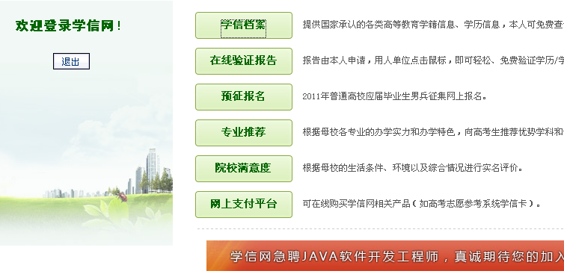
9 点击“学信档案” 进入如下界面
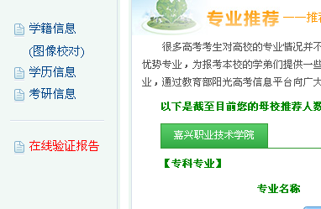
10 点击“图像校对”进入界面，如果信息无误，点击“√正确”
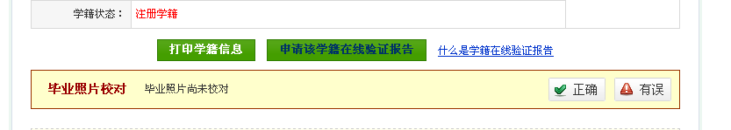
11 待看到如下显示，表明校对成功
